
Lesbeschrijvingsformulier

Stageschool: Obs Buttinga/Cbs de Parel | Student: Jelmer Sikma | Moduleperiode: 3
Mentor: Marjanne Hindriks/Jorrit Cuperus | Groep: 3 | Aantal kinderen: 12/12
Korte omschrijving van de activiteit:  Het leren van woorden in het Engels en het zingen van liedjes waarin de woorden naar voren komen. | Ontwikkelingsgebied/Vakgebied: Engels/Muziek | Datum: 10-01-2024/11-01-2024

Betekenissen | Beginsituatie | Doel en activiteit(en)
De aan te bieden activiteiten hebben naar mijn idee de volgende betekenis voor kinderen. | Beschrijf zo nauwkeurig mogelijk wat de kinderen al weten en kunnen. Leg hierbij de relatie met het doel van de activiteit. Raadpleeg je mentor. | Geef concreet aan wat de kinderen aan het eind van de activiteit beheersen  Formuleer het doel SMART
Betekenis:
Het spelenderwijs leren van Engels in groep 3 stimuleert niet alleen taalvaardigheden, maar vergroot ook zelfvertrouwen, interesse in andere culturen en motiveert voor verdere taalontwikkeling, waardoor een stevige basis wordt gelegd voor taalvaardigheid op latere leeftijd.
Beginsituatie:
In groep 3 beginnen leerlingen hun reis in de Engelse taal, maar ze ervaren vaak vreugde in lessen en tonen een honger naar leren. Hun oprechte nieuwsgierigheid maakt hen ontvankelijk voor het verkennen en absorberen van Engelse vaardigheden op een speelse en boeiende wijze.
Doel:
Doel Engels: voor het einde van de les kunnen de leerlingen alle groentes (Cbs de Parel) en alle Fruitsoorten (Obs Buttinga) benoemen in het Engels.
Doel muziek: Alle leerlingen zingen actief mee voor het einde van de les.
Persoonlijk leerdoel:
Het doel is het verbeteren van gezamenlijk zingen in de Engelse taal door middel van actieve participatie en het ontwikkelen van uitspraak, vocabulaire en zelfvertrouwen tijdens gezamenlijke zangoefeningen.

Gebruikte bronnen: (boeken, naslagwerken, methoden)
Before you continue to YouTube. (z.d.). https://www.youtube.com/@Thesingingwalrus
Zingen en muziek maken is ontzettend leuk en goed voor de ontwikkeling van je kind. Het stimuleert zijn of haar sociaal-emotionele ontwikkeling, vergroot de creativiteit en bevordert de taalontwikkeling van je kind.
Door het zingen van liedjes en het horen van rijmpjes leert je kind nieuwe woorden. (Before you continue to YouTube, z.d.)
Het belang van zingen in mijn Engels/muziekles met kinderen komt voort uit de positieve impact die zingen heeft op de ontwikkeling van kinderen, zoals benadrukt in de bron.

Sociaal-Emotionele Ontwikkeling:

Zingen bevordert de sociaal-emotionele ontwikkeling van kinderen. In de context van mijn Engels/muziekles biedt samen zingen een gezamenlijke en plezierige activiteit, waardoor een positieve sfeer in de klas ontstaat. Dit draagt bij aan het welzijn van de kinderen en versterkt sociale banden.
Creativiteit Vergroten:
Zingen stimuleert de creativiteit van kinderen. In mijn les moedig ik creatieve expressie aan door middel van muziek en Engelse liedjes. Kinderen kunnen hun verbeelding de vrije loop laten en zich op een creatieve manier uitdrukken, wat een positieve invloed heeft op hun algehele ontwikkeling.
Bevordering van de Taalontwikkeling:
De bron benadrukt dat zingen en het horen van rijmpjes de taalontwikkeling van kinderen bevordert. In mijn Engels/muziekles biedt dit een waardevolle kans om de Engelse taal op een speelse en melodieuze manier te introduceren. Het zingen van Engelse liedjes helpt bij het aanleren van nieuwe woorden en het verbeteren van de uitspraak.
Kortom, het integreren van zingen in mijn Engels/muziekles biedt niet alleen een leuke en positieve ervaring voor de kinderen, maar ondersteunt ook hun bredere ontwikkeling, waaronder sociaal-emotionele groei, creativiteit en taalverwerving.
Vegetable Song | Songs for kids | The Singing Walrus (youtube.com)

(27) Fruit Song for Kids | The Singing Walrus - YouTube

Planets Song | Solar System Song | The Singing Walrus (youtube.com)

Transportation Song | Transportation for kids | The Singing Walrus (youtube.com)

Big Numbers Song | Count to 100 Song | The Singing Walrus (youtube.com)

Action Songs for kids | The Singing Walrus (youtube.com)

Clean Up Song | Tidy Up Song | The Singing Walrus (youtube.com)

Animal Sounds Song | The Singing Walrus (youtube.com)

Methode :

Ontwerp
Tijd | Ontwerp van de activiteit | Didactische werkvormen en leerling-activiteiten | Organisatie en middelen
5 min | Inleiding:  - Introductie les  - Vertellen van de regels tijdens mijn les  - Doelen van de les benoemen voor de leerlingen. |  | Digibord  Lesvoorbereidingsformulier
30 min | Kern:  Obs Buttinga:  - Woorden ontdekken aan de hand van de gegeven plaatjes op het bord van groente en fruit.  - 2 keer het liedje zingen  - 1e keer om te oefenen met het zingen  - 2e keer om woorden te onthouden  - Controle op de woorden  - De leerlingen gaan alle plaatjes weer bij langs en proberen alle woorden te benoemen. Per leerling 1 soort fruit of groente. Hebben we ze allemaal gehad dan vragen we naar extra groente of fruit wat de leerlingen weten.  Cbs de Parel:  2.) Woorden ontdekken aan de hand van de plaatjes op het bord van groente.  3.) 2 keer het liedje zingen  - eerste keer om te oefenen met zingen  - tweede keer om woorden te onthouden.  4.) Controle op de woorden  - de leerlingen gaan alle plaatjes weer bij langs en proberen per leerling 1 soort groente te benoemen. Hebben we alles gehad dan vragen we naar extra soorten groente wat de leerlingen weten.  *Noteren welke woorden extra zijn en die in een vervolgactiviteit toepassen |  | Digibord  Lesvoorbereidingsformulier
5 min | Afsluiting:  - We zingen nog een keer samen de liedjes  - Ik vraag de leerlingen wat ze vonden van de les en waarover ze volgende keer willen zingen in het Engels. |  | Digibord  Lesvoorbereidingsformulier

Feedback mentor/begeleider en gesprekspunten met student
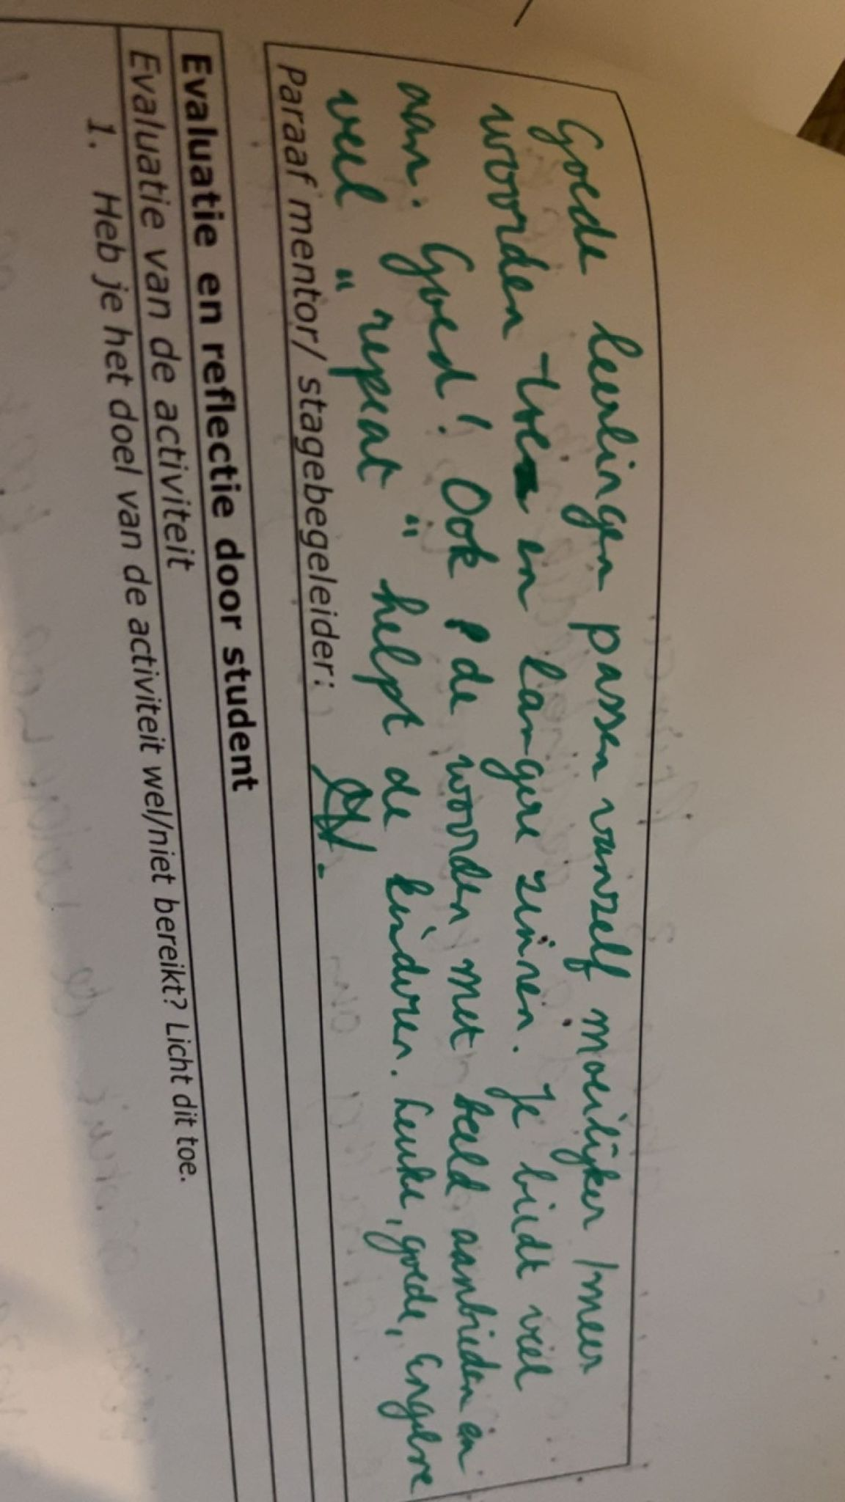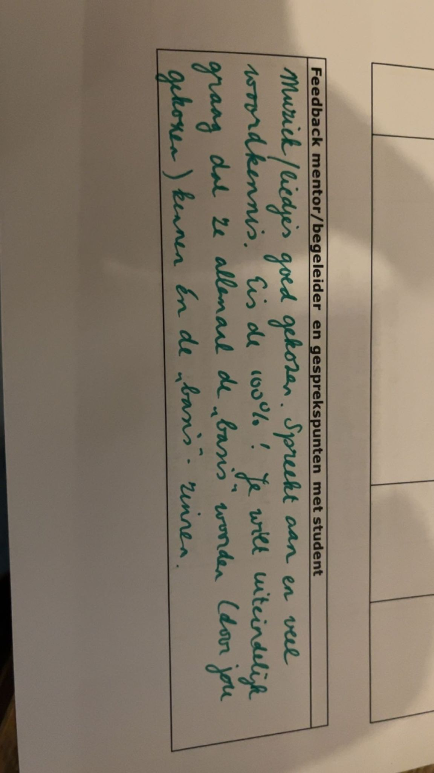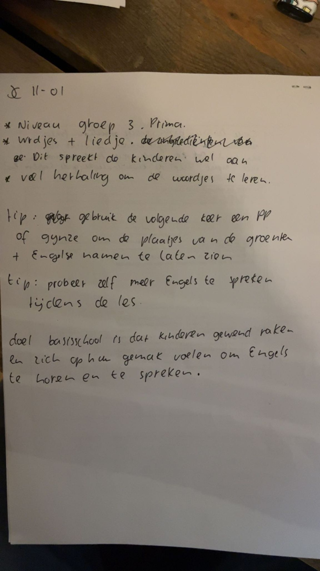

Paraaf mentor/ stagebegeleider:

Evaluatie en reflectie door student
Evaluatie van de activiteit
- Heb je het doel van de activiteit wel/niet bereikt? Licht dit toe.

Reflectie op de activiteit
- Terugblik: wat is er gebeurd?
- Bewustwording: wat vond ik hierin belangrijk?
- Besluit: wat zijn alternatieven voor een vervolgactiviteit?

Reflectie op het persoonlijk leerdoel
- Wat is er gebeurd?
- Wat vond ik hierin belangrijk?
- Wat betekent dit voor je (volgend) persoonlijke leerdoel?

